NE RIEN ÉCRIRE DANS CE CADRE | Académie : Session :
 | Examen : Série :
 | Spécialité/option : Repère de l’épreuve :
 | Epreuve/sous épreuve :
 | NOM :
(en majuscule, suivi s’il y a lieu, du nom d’épouse)
Prénoms : N° du candidat
 | Né(e) le : | (le numéro est celui qui figure sur la convocation ou liste d’appel)
Appréciation du correcteur

Note : /20

MENTION COMPLÉMENTAIRE TECHNICIEN(NE) EN RÉSEAUX ÉLECTRIQUES

SESSION 2018 ÉPREUVE E2
RÉALISATION D’UNE INSTALLATION

DOSSIER SUJET

Tous les documents sont à rendre en fin d’épreuve.

Ce dossier comprend 7 feuilles numérotées de DS 1/7 à 7/7

PARTIE A : RÉALISATION SOUTERRAINE (4h)

L'alimentation du réseau se fait par le poste nommé P17, Vous travaillez dans l'entreprise
« BOUSPAGE » qui intervient pour le compte de l'agence ERDF de Nantes.

  - – Repères X et Y - durée 2 h 30.

Vous intervenez afin de confectionner la boîte de dérivation SDI 150/35 repère « X » ainsi que le raccordement du coffret CIBE équipé d’une grille de repiquage repère « Y ».
Le câble NFC 33-210 de 3x150 + 1x70 est déjà en place.

Tavail à réaliser :

    - dérouler et positionner le câble NFC 33-210 3x35 + 1x35,
    - confectionner l'accessoire SDI 240/35 en NON ISOL,
    - compléter le document de traçabilité,
    - raccorder le câble NFC 33-210 3x35 + 1x35 au CPF (Connecteur Porte Fusible) du coffret CIBE.

  - – Repère G - durée 1 h 30

Vous devez désormais raccorder le câble d'arrivée réseau 240 mm² ALU à la RMBT repère« G » et réaliser la mise à la terre du neutre.

On vous demande de :

    - fixer les modules de raccordement sur la plage de la RMBT,
    - préparer le câble,
    - raccorder le câble aux connecteurs de la RMBT,
    - réaliser la MALT.

Fiche de traçabilité de l’accessoire

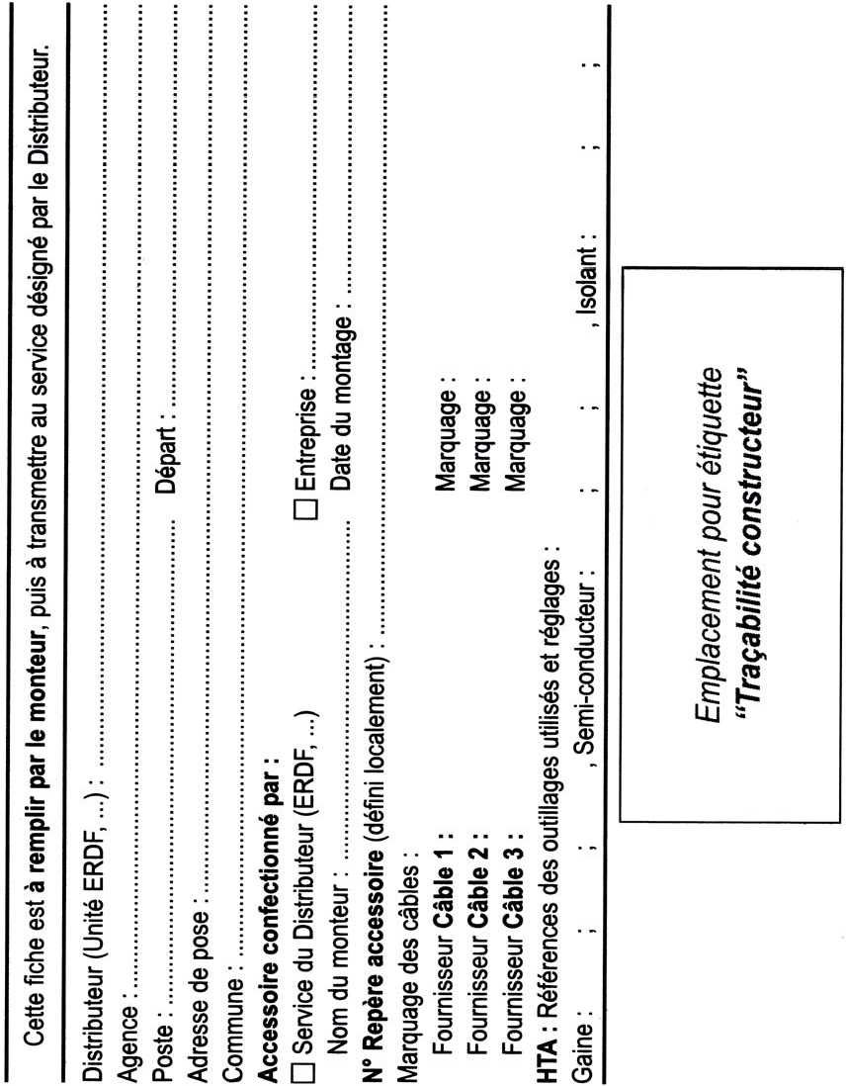

Critères d’évaluation de la réalisation souterraine

COMPÉTENCES | CRITÈRES DE RÉUSSITES
C2.3 : Préparer les matériels | Le conditionnement est vérifié
 | Les notices constructeurs sont lues
 | Le choix de l'outillage est judicieux
C3.1 : Assurer la sécurité sur le chantier | Les règles liées à l'habilitation électrique sont respectées
 | Les EPI sont vérifiés et portés à bon escient
 | Les gestes et postures sont adaptés aux recommandations
 | La zone de travail est balisée
C3.3 : Construire un réseau souterrain | Les câbles sont correctement positionnés dans la tranchée
 | Les rayons de courbure sont respectés
 | Les déchets sont triés
C3.5 : Raccorder les réseaux | RMBT | Le câble est correctement dégainé
 |  | La mise en œuvre de la GRN et E4R est correcte
 |  | Les conducteurs sont correctement brossés et graissés
 |  | La longueur de dénudage et le couple de serrage sont respectés
 |  | L'ordre des phases est respecté
 |  | Le neutre est correctement raccordé à la terre
 |  | La réserve des conducteurs permet une utilisation ultérieure
 | SDI 240/35 | La réalisation est conforme à la procédure constructeur
 |  | Les câbles sont correctement dégainés
 |  | Le frettage et l'abrasion sont correctement réalisés
 |  | Le neutre est isolé
 |  | Les connecteurs sont correctement positionnés
 |  | L'enrubannage respecte le mode opératoire
 |  | Les valves sont positionnées correctement
 |  | L'injection de la résine est correcte
 |  | L'accessoire est étanche
 |  | L'accessoire est terminé
 | CIBE | Le câble est correctement dégainé
 |  | La mise en œuvre de la GRN et E4R est correcte
 |  | Le câble est correctement raccordé au coupe circuit
 |  | Les phases restantes sont isolées
C4.2 : Transmettre les informations utiles à son équipe ou à la hiérarchie. | Le document de traçabilité est correctement renseigné

PARTIE B : RÉALISATION AÉRIENNE (4h)

Dans le cadre d'un effacement de réseau en ville, vous devez réaliser une remontée aéro- souterraine.
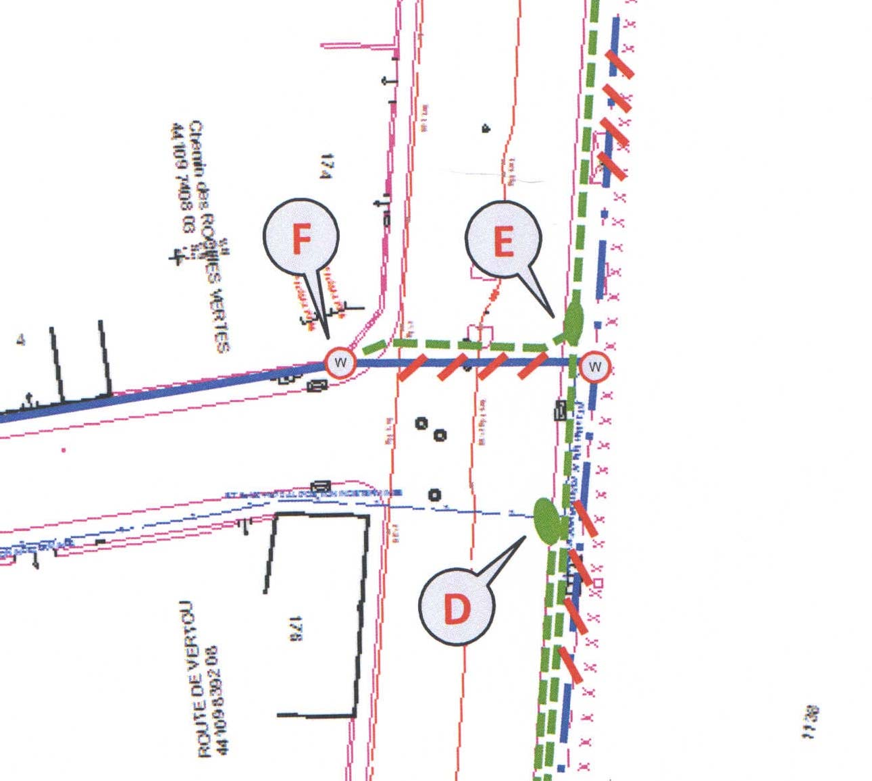

Travail à réaliser en équipe de 2 monteurs :

- Baliser le chantier,
- Poser un EAS 1500 et reprendre l’arrêt du câble torsadé sur le Support F,
- Déposer le câble torsadé entre les supports F et E.

Travail à réaliser en individuel :

- Descendre un torsadé le long du support repère « F »,
- Raccorder la descente au câble 3x150 +70 en attente au pied du support,
- Raccorder la descente au réseau aérien.

Présentation du travail à réaliser en aérien

Avant
F
E
NFC 33-209
3x70mm²+54,6mm²

Après
F
E

CDR/CT 2S 70-70 EAS 1500

NFC 33-209
3x70mm²+54,6mm²

NFC 33-209
3x70mm²+54,6mm²

GPC 90-90
EJASE 150-70 / 70-54,6

NFC 33-210
3x150mm²+70mm²

Critères d’évaluation de la réalisation aérienne

COMPÉTENCES | CRITÈRES DE RÉUSSITES
C1-2 : Collecter et interpréter des informations | L'environnement de travail et les contraintes environnementales sont identifiés
 | Les informations liées à la sécurité sont prises en compte
C2-1 : Se repérer sur le chantier | Le poste de travail est identifié
C2-2 : Planifier son intervention | L’ordonnancement des tâches est cohérent
 | Le choix des matériels est conforme à la liste
C2-3 : Préparer les matériels | Le matériel est listé et vérifié
C2-4 : Approvisionner le chantier | Le matériel est contrôlé
C3-1 : Assurer la sécurité sur le chantier | Le balisage est cohérent par rapport à la zone de travail
 | Le contrôle de l’état des supports est effectué
 | Les EPI sont vérifiés
 | Les moyens d’ascension et le poste de travail en hauteur sont adaptés et sécurisés
C3-2 : Construire un réseau aérien | Les armements et appareils (poste haut de poteaux, ferrures, etc.) sont positionnés et fixés
 | La dépose est réalisée en toute sécurité (les descentes de matériels et de câble sont contrôlées)
 | L’ancrage est effectué avec le matériel adapté
 | Les feuillards sont correctement confectionnés
 | Le câble torsadé est arrêté de façon esthétique et pratique
 | Le câble de descente est correctement fixé et tendu
 | La goulotte est correctement mise en place
 | Les déchets sont triés
C3-5 : Raccorder les réseaux | L'EJASE est confectionnée en respectant la notice du constructeur et le mode opératoire.
 | Les câbles sont correctement dénudés
 | Les manchons sont correctement sertis
 | La mise en œuvre de l'E4R et de la GRN est correcte
 | Le raccordement des CDR/CT est conforme au mode opératoire du constructeur
 | L'ordre des phases et du neutre est respecté
 | La pose des CDR/CT est esthétique
C4-1 : Dialoguer avec le client, les entreprises partenaires et les riverains | La chronologie des tâches est clairement exprimée en utilisant un vocabulaire approprié et précis
C4-2 : Transmettre les informations utiles à son équipe ou à la hiérarchie | Les informations transmises sont clairement exprimées et reflètent l’avancement du chantier

